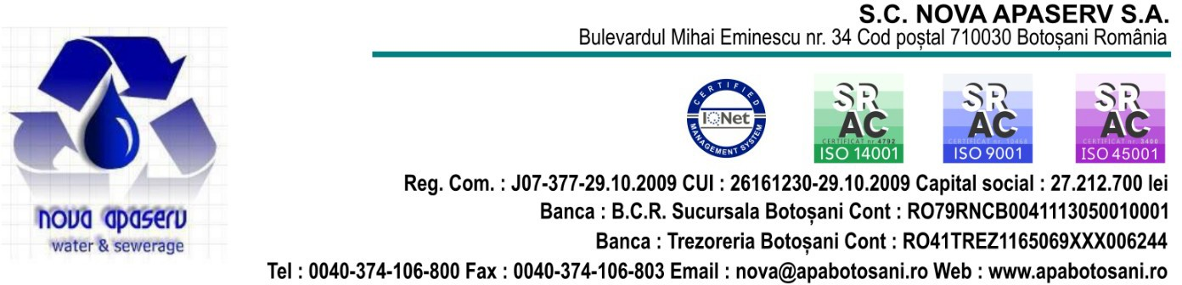

# S.C. NOVA APASERV S.A. Botoșani

**CERERE EMITERE AVIZ** nr. /

# DOMNULE DIRECTOR,

Nume/denumire **{{nume_firma}}** pentru {{nume_beneficiar}} cu domiciliul / sediul în loc. {{localitate_firma}}, {{adresa_firma}}, jud. {{judet_firma}}, având CNP/CUI: {{cui_firma}}, e-mail: {{email_firma}}, **telefon: {{telefon_contact}}**,

în calitate de PROIECTANT, solicit pentru imobilul / spațiul situat în **{{adresa_lucrare_CU}}.**

Aviz amplasament construcție;

**Aviz amplasament pentru rețele**: gaze naturale, **electrice**, termoficare, telecomunicație;

Aviz amplasament pentru reabilitări / modernizări drumuri, trotuare etc.

Aviz de amplasament pentru: Plan Urbanistic Zonal ( P.U.Z.);

Plan Urbanistic de Detaliu ( P.U.D.); Plan Urbanistic General ( P.U.G )

Aviz de principiu pentru branșare/racordare, extinderi rețele de apă şi/sau canalizare; □ branșament apă / □ racord canalizare

Aviz definitiv branșare/racordare, extinderi rețele publice de apă şi/sau canalizare;

Accept de vidanjare – pentru operatori / prestatori servicii de vidanjare;

Accept de vidanjare – pentru persoane fizice / juridice;

* Am luat la cunoștință consecințele privind falsul în declarații prevăzute în Codul penal.
* Am luat la cunoștință lista privind tarifele practicate de S.C. NOVA APASERV S.A. pentru eliberarea avizelor.
* Sunt de acord cu prelucrarea datelor cu caracter personal, în conformitate cu prevederile Regulamentului UE 2016/679 (GDPR). Datele vor fi utilizate de S.C. NOVA APASERV S.A. strict in scopul emiterii avizului solicitat în conformitate cu formularul “Protecția datelor personale”.

Am atașat prezentei cereri documentele necesare eliberării avizului în conformitate cu lista documentelor. Înțeleg că

S.C. NOVA APASERV S.A. are dreptul să solicite și alte documente ce pot fi necesare în procesul de analiză.

Data: **{{data}}** Semnătura

